Ekologiczny wywóz gruzu Gdynia
Zamierzasz wykonać remont swojego domu lub mieszkania? Koniecznie zadbaj o wywóz gruzu Gdynia. W naszym artykule dowiesz się więcej o utylizacji odpadów budowlanych.

Wywóz gruzu Gdynia
Zamierzasz wykonać remont swojego domu lub mieszkania? Koniecznie zadbaj o wywóz gruzu Gdynia. W naszym artykule dowiesz się więcej o utylizacji odpadów budowlanych.

Gdzie zlecić wywóz gruzu Gdynia?

Jak sam dobrze wiesz utylizacja odpadów budowlanych nie jest prosta i ma bardzo duży wpływ na stan środowiska naturalnego. To sprawia, że powinniśmy przyjrzeć się bliżej tej tematyce. Wymarzone mieszkanie czy dom wiąże się z remontem. Warto po wynajęciu ekipy remontowej rozpocząć poszukiwania firmy, która wykona wywóz gruzu Gdynia. Możemy zdecydować się na zamówienie kontenera lub specjalnych worków. Następnie po skończonym remoncie firma odbierze od nas pełne kontenery, ewentualnie worki. Nie warto pozostawiać tej kwestii na swojej głowie, jeśli nie znamy się na wywozie gruzu.

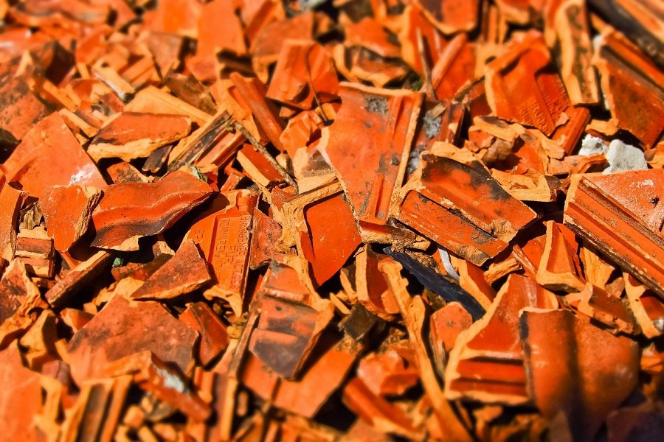
Na co zwrócić uwagę przy wyborze firmy?
Najważniejszy aspekt to ekologiczne podejście. Warto zdecydować się na wywóz gruzu Gdynia, który będzie wykonany zgodnie z przepisami. Dodatkowo przed wyborem danej firmy zapytajmy dokąd trafią nasze odpady. Transparentność w tym biznesie jest bardzo ważna. Kolejna kwestia to lokalizacja. Dobrze jest zaoszczędzić na ewentualnych kosztach dojazdu i dostawy.

